Temat: Polskie symbole narodowe

- "Poranna gimnastyka dla smyka"- zestaw ćwiczeń porannych.
https://www.youtube.com/watch?v=Yea4gQ3vB2Q&feature=emb_title

- Zabawa na powitanie.

Rodzic siedzi na przeciwko dziecka i wita się z nim, wypowiadając słowa powitania sylabami i jednocześnie wykonując określone ruchy:
Dzień – klaszcze nad głową,
do – uderza rękami o uda,
bry – klaszcze w dłonie przed sobą,
(pierwsza sylaba imienia dziecka) – uderza dłońmi o podłogę przed sobą,
(druga sylaba imienia dziecka) – klaszcze w dłonie,
(trzecia sylaba imienia dziecka-jeśli jest taka potrzeba) - klaszcze w dłonie za plecami.
Dzieci odpowiadają w ten sam sposób, ale zamiast słowa dzieci, wypowiadają słowo mama/tata.

- "Majowe święta" - słuchanie opowiadania Barbary Szelągowskiej .

Skończyła się majówka. Ada i Olek po kilkudniowym pobycie u dziadków wrócili do przedszkola.
Dziewczynka od razu pochwaliła się dzieciom, że razem z Olkiem pomagali dziadkowi powiesić
flagę. Do ostatniego dnia pobytu biało-czerwona flaga wisiała dumnie nad wejściem do domu.
– Ja też widziałem wiszące flagi – zawołał Kamil.
– I ja też – powiedział Daniel.
– A tak naprawdę to po co się je wiesza? – dopytywał Maciek. – I co to były za jakieś dziwne
święta? Nie było choinki ani jajek wielkanocnych…
Inne dzieci też były bardzo ciekawe i dlatego pani postanowiła przypomnieć, co się działo
przez ostatnie dni. Cała grupa usiadła na dywanie.
– To były święta państwowe. Obchodzone są co roku. Pierwszego maja zawsze przypada
Święto Pracy – zaczęła mówić pani. – Tyle że Święto Pracy obchodzone jest również w innych
krajach. Zostało ustanowione wiele lat temu i w tym dniu czcimy trud wszystkich pracujących
ludzi – waszych rodziców, dziadków, sąsiadów… Drugiego maja mieliśmy Święto Flagi. Jesteśmy
Polakami, mieszkamy w Polsce i dlatego powinniśmy szanować naszą flagę. Zaś trzeci maja to
rocznica uchwalenia konstytucji. Konstytucja to taka umowa podpisana przez króla i szlachtę
po to, żeby wszystkim lepiej się żyło.
– A jak ten król wyglądał? – dopytywał Antek. – Czy można go gdzieś spotkać?
– Nie, Antku, to wszystko było wiele lat temu. Ale jeżeli chcecie zobaczyć króla, możemy pójść
do muzeum. To co, idziemy? – zapytała pani.
– Tak! – odpowiedziały dzieci chórem i już po chwili cała grupa poszła do pobliskiego muzeum
zobaczyć wystawę upamiętniającą nie tylko podpisanie konstytucji, lecz także pozostałe
majowe święta.
Na ścianie wisiała wielka flaga Polski.
– O, a to godło! – powiedział Antek. – Orzeł w koronie. A co jest napisane tu obok, na tym
plakacie?
– To hymn Polski – odpowiedziała pani. – A na tych zdjęciach możecie zobaczyć, jak kiedyś
obchodzono Święto Pracy.
– A co to za dziwnie ubrani ludzie na tym obrazku?
– To jest kopia obrazu naszego najsłynniejszego polskiego malarza Jana Matejki pt. „Konstytucja
3 maja 1791 roku”. I właśnie na nim możecie zobaczyć, jak wyglądali król, dostojnicy
królewscy, szlachta i zwykli ludzie. Kiedyś tak właśnie wszyscy się ubierali.
Dzieci jeszcze przez długi czas wpatrywały się z zaciekawieniem w dzieło Matejki.
– Cieszę się, że jestem Polakiem – szepnął Michał do ucha Ady.
– Ja też – powiedziała dziewczynka i z dumą spojrzała na polską flagę.

- Rozmowa kierowana na podstawie opowiadania i ilustracji.

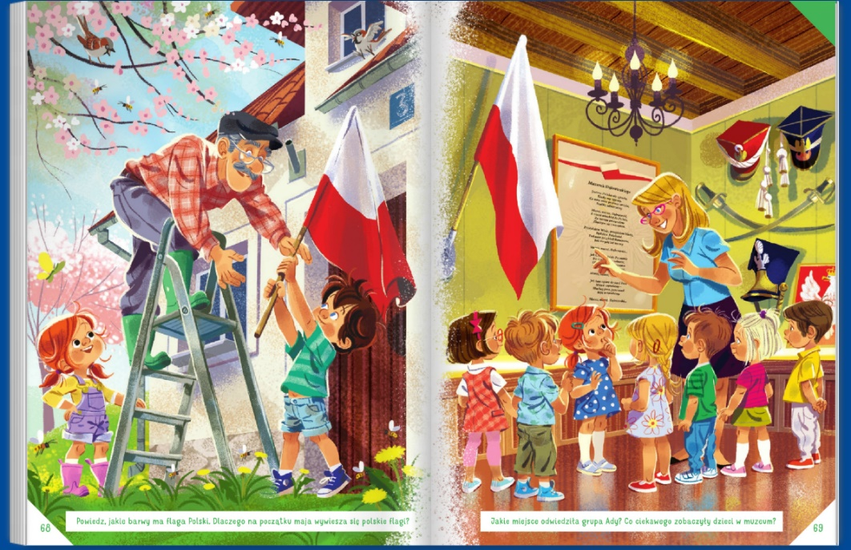

Rodzic zadaje pytania:
− Jak nazywa się kraj w którym mieszkamy?
− Jakie barwy ma flaga Polski?
− Dlaczego na początku maja wywiesza się polskie flagi?
− Jakie miejsce odwiedziła grupa Ady?
− Co ciekawego zobaczyły dzieci w muzeum?

5. "Idziemy na wycieczkę"- zabawa pobudzająco-hamująca do piosenki.

Rodzic odtwarza piosenkę:
https://www.youtube.com/watch?v=by_jYldSnzA&feature=emb_title

Dziecko w trakcie jej trwania okrąża pokój podskakując.
Na pauzę w piosence (rodzic na chwilę zatrzymuje piosenkę), dziecko staje na baczność.
Za każdym razem podczas pauzy, dziecko musi szybko zareagować i stanąć nieruchomo.

6. "Polskie symbole narodowe" - filmik edukacyjny.
https://www.youtube.com/watch?v=xQk8p7XY23A

7. "Symbole narodowe"- praca z obrazkiem.

Zobacz obrazki i powiedz, jak nazywają się znajdujące się na nim symbole.

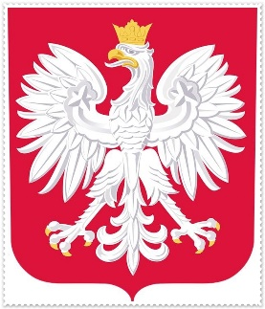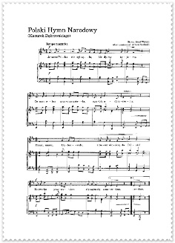

8. "Sylabowe symbole" - zabawa ruchowa.

Rodzicu, odtwórz raz jeszcze piosenkę "Od morza aż do Tatr".
Dziecko tym razem porusza się do niej cwałem.
Na pauzę w muzyce, pokaż obrazek z wybranym symbolem Polski.
Zadaniem dziecka jest podzielić jego nazwę na sylaby, jednocześnie przy tym klaszcząc.

9. "Mazurek Dąbrowskiego"- przypomnienie słów pierwszej zwrotki i refrenu hymnu polski.

Zaśpiewajcie pierwszą zwrotkę i refren hymnu Polski.
Pamiętajcie o odpowiednim zachowaniu podczas śpiewania: w postawie wyrażającej szacunek, zachowanie powagi i spokoju.

https://www.youtube.com/watch?v=ioUutRw9WeQ

Jeszcze Polska nie zginęła,
Kiedy my żyjemy.
Co nam obca przemoc wzięła,
Szablą odbierzemy.

Marsz, marsz Dąbrowski,
Z ziemi włoskiej do Polski.
Za twoim przewodem
Złączym się z narodem.

Hymn nie jest zwykłą piosenką, a ważnym symbolem naszego kraju.
Dlatego należy przypominać dzieciom, że nie mogą go śpiewać np. przy obiedzie, podczas zabawy, itp. Jeśli mają ochotę wykonać "Mazurka Dąbrowskiego", to zawsze muszą pamiętać o odpowiedniej postawie i zachowaniu.

10. Zadania do wykonania:

3 latki - Praca w Kartach Pracy s.26 – dzieci kolorują flagę Polski zgodnie ze wzorem.

4 latki - „Polskie symbole narodowe – flaga i herb” – praca z Wyprawki s.47. -
Dzieci wycinają flagę, przymocowują do niej plastikową rurkę. Wycinają godło, podklejają je taśmą i przyklejają do bluzki. Dzieci mogą nosić herb przez cały tydzień.

